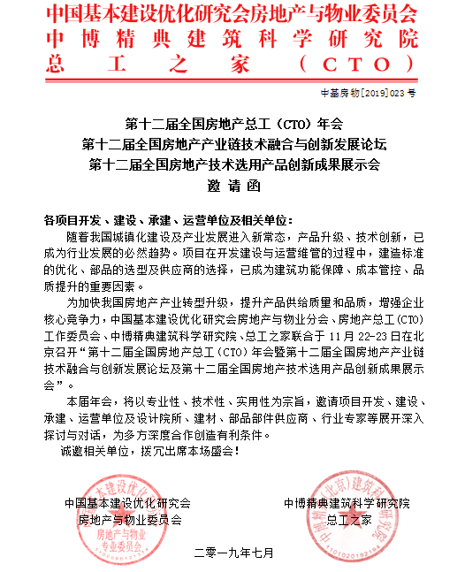
大会日程安排
会议地点：金茂宴会厅AB
时 间 |  | 具体事宜
22  日 | 9:30-9:35 | 嘉宾介绍
 | 中国基本建设优化研究会建设项目咨询委员会成立大会
 | 9:35-9:40 | 领导致辞 | 中国建筑金属结构协会原秘书长 刘哲
 | 9:40-9:45 |  | 住房和城乡建设部原总经济师/总工之家理事长 李秉仁
 | 9:45-9:50 |  | 总工之家执行理事长/当代置业（中国）有限公司执行董事、  首席技术官（CTO） 陈 音
 | 9:50-10:00 | 筹备工作汇报 | 中国基本建设优化研究会副秘书长 施云飞
 | 10:00-10:05 | 宣读批复文件 | 中国基本建设优化研究会副会长兼党委书记 孙晓洲
 | 10:05-10:15 | 宣布任命、发起单位集体合影
 | 第十二届全国房地产总工(CTO)年会/第十二届全国房地产技术选用产品创新成果展示会开幕仪式
 | 10:15-10:30 | 中国基本建设优化研究会房地产与物业分会/总工之家秘书长 施云飞
 | 10:30-10:45 | 表彰仪式
 | 10:45-11:15 | 大会集体合影
 | 11:15-12:15 | 参观第十二届全国房地产技术选用产品创新成果展示会
 | 12:15-13:30 | 自助午餐（一楼思雨轩餐厅）
 | 13:30-17:00 | 房地产创新管理与技术应用成果汇报
 | 13:30-13:55 | 主题：文旅时代  汇报人：中青城投资控股公司运营中心总经理 宋北征
 | 13:55-14:20 | 主题：太阳能热水器创新产品-构件式无水箱太阳能热水器建筑一体化应用  汇报人：东晨阳光（北京）太阳能科技有限公司总经理 张端桥
 | 14:20-14:40 | 主题：让建筑更经济高效节能-预应力技术在商业地产中的创新与应用  汇报人：北京银泰建构预应力技术股份有限公司董事长 许曙东
 | 14:40-15:00 | 主题：《聚焦行业发展 提升建筑品质》-和平门窗幕墙系统技术特点及应用  汇报人：北京和平铝业有限公司副总裁 靳云雁
 | 15:00-15:25 | 主题：《建筑工程零渗漏技术导则》进程汇报  汇报人：北方企业集团总规划师 汤若飞
 | 15:25-15:45 | 主题：克帮创新技术实践  汇报人：北京克帮防水工程有限公司董事长 侯淑芳
 | 15:45-16:05 | 主题：功能性密封胶在建筑中的创新应用  汇报人：广州集泰化工股份有限公司内装密封胶研发组长 潘守伟
 | 16:05-16:25 | 主题：零渗漏复合防水系统在建筑工程中的应用  汇报人：平顶山环宇星防水科技有限公司董事长/高级工程师 于全德
 | 16:25-16:45 | 主题：门窗密封构造中三项创新技术的应用  汇报人：江阴海达橡塑股份有限公司技术总监/总工程师 赵本军
 | 16:45-17:00 | 主题：奋安铝型材、高端安全系统门窗在建筑上的运用  汇报人：福建奋安铝业集团总裁 黄秀华
中国基本建设项目全过程工程咨询论坛
日程安排
会议地点：阶梯教室
时 间 |  | 内容安排
22  日 | 13:30-13:40 | 嘉宾介绍、领导致辞
 | 13:40-14:20 | 题目：全过程工程咨询模式研究与探讨  演讲人：中国勘察设计协会副理事长 王树平
 | 14:20-15:00 | 题目：设计优化再全过程咨询中的应用  演讲人：中咨设计优化中心/总工之家设计优化中心主任 刘爽
 | 15:00-15:40 | 题目：招标代理机构在全过程咨询服务业务的创新实践  演讲人：中国土木工程学会建筑市场与招标投标研究分会专家 吴尽
 | 15:40-16:20 | 题目：全过程工程咨询与EPC模式兼容发展  演讲人：中国基本建设优化研究会建设项目咨询委员会特邀专家 龚宇
 | 16:20-17:00 | 题目：机电抗震—抗震支架设计选型咨询  演讲人：安固士（天津）建筑工程技术有限公司董事长 詹韬
 | 17:00-18:00 | 参观第十二届全国房地产技术选用产品创新成果展示会
 | 18:00-20:00 | 总工之家-第十二届全国房地产总工（CTO）年会答谢晚宴（会议厅AB）

第十二届全国房地产产业链技术融合与创新发展论坛
日程安排
会议地点：阶梯教室
时 间 |  | 内容安排
23  日 | 9:00-9:30 | 主题：建筑能源——一个值得我们思考的问题  专家：中国建筑西北设计研究院有限公司院副总工程师/教授级高工 周敏
 | 9:30-10:00 | 主题：太阳能创新技术建筑应用前景展望  专家：北京建筑节能与环境工程协会教授级高级工程师 李军
 | 10:00-10:30 | 主题：智慧空气生态 共赢筑居未来  专家：海尔空气产业地产行业经理 秦鲁江
 | 10:30-10:50 | 主题：房地产精装修全过程产品营造解析  专家：浙江蓝城联合装饰工程有限公司执行总经理 曹先文
 | 10:50-11:10 | 主题：装配式钢结构在建筑工程中的创新应用  专家：总工之家CTO智库专家/中建钢构有限公司设计总监 张相勇
 | 11:10-11:30 | 主题：《2019绿色建筑评价标准》解析  专家：总工之家绿建中心主任/绿建之窗(北京)科技有限公司董事长 苏玉斌
 | 11:30-13:30 | 参观第十二届全国房地产技术选用产品创新成果展示会  自助午餐（一楼思雨轩餐厅）

第十二届全国房地产产业链技术融合与创新发展论坛暨智慧地产创新发展论坛
日程安排
会议地点：金茂宴会厅AB

 | 时 间 |  |  | 内容安排
 |  | 时间 | 会议板块 |  | 主题
 |  | 8:30-9:00 | 签到、留影
 |  | 9:00-9:20 | 开幕致辞 |  | 开幕致辞：5G新型基础设施建设的落地实施
 |  |  |  |  | 开幕致辞：数字经济推动行业高质量发展
 |  | 9:20-10:20 | 标准及报告发布 |  | 《行业标准化支撑智慧地产转型升级》
 |  |  |  |  | 《智慧地产的最新应用与发展报告》
 |  | 10:20-11:20 | 案例分享与解析 |  | 《智慧小镇的数字智慧化演绎》
 |  |  |  |  | 《不动产全生命周期数字化管理和运营》
 |  |  |  |  | 《建业新生活集团5M智慧社区的创新实践》
 |  | 11:20-13:30 | 参观第十二届全国房地产技术选用产品创新成果展示会  自助午餐（一楼思雨轩餐厅）
 |  | 13:30-15:00 | 新知识新技术 |  | 《传统城市文化与当代智慧之光》
 |  |  |  |  | 《智慧地产知识工程应用发布》
 |  |  |  |  | 《华润商业智慧化创新及群智能技术实践》
 |  | 15:00-15:10 | 中场休息
 |  | 15:10-16:40 | 产业运营落地 |  | 《智慧停车提高车位资产的管理运营》
 |  |  |  |  | 《智慧医疗落地社区提升项目竞争力》
 |  |  |  |  | 《智慧教育赋能地产发展》
 |  | 16:40-17:00 | 嘉宾对话 |  | 对话主题：智慧地产实施落地的要点

参会注册表
单位名称
地 址 |  |  |  |  | 邮 编
姓 名 | 性 别 | 职 务 | 电 话 | 手 机 |  | 邮箱（qq）
联系人 | 性别 | 职 务 | 电 话 | 手 机 |  | 邮箱（qq）
请您参加 | 请在您准备参与的环节前打“√”  □全国房地产技术选用产品创新成果展示会（2019年11月22日-23日）  □全国房地产总工（CTO）年会（2019年11月22日）  □全国房地产产业链技术融合与创新发展论坛（2019年11月23日）
交通/住宿安排 | 1.房间需求：需在会前一周确定，会务组统一预订，自行办理入住。  21日共 间 标间550元/间， 大床房550元/间（均含早）  22日共 间 标间550元/间， 大床房550元/间（均含早）  23日共 间 标间550元/间， 大床房550元/间（均含早）  2.用餐需求：需会前一周确定就餐人数，现场办理用餐手续，餐费600元/人， 人。  注：以上两项费用需到酒店缴纳，发票由酒店统一开具。

注册说明：1.本次会议住宿由会务组统一安排，费用自理；
2.为保证会务及接待工作质量，请参会企业于2019年11月19日之前返回本表；
3.请完整填写本表盖章后发送邮件2273871137@qq.com ；
4.会务组联络办法：1）地产开发、建设、承建、运营、设计、咨询等
郭艳明 18611637435 侯柏东18601378110/13910578427 施云飞13911614903
2）建材、建筑部品（件）、设施设备生产企业 于秀荣 18601378119/13146396571
3）技术信息发布及展板、展位设计图 张慧芳 18611636540
4）住宿预定及物品物料邮寄
杨宇佳18601378113
报名邮箱：2273871137@qq.com
5）交通路线：1.自驾：导航“金茂怡生园酒店”；2.首都机场：打车约80元，时间50分钟；3.地铁：换乘至15号线至俸伯站C2口出，会务组统一接站（见总工之家举牌，22日8:00-9:30循环接站；23日8时-9时接站）

